ДЕПАРТАМЕНТ ОБРАЗОВАНИЯ ОРЛОВСКОЙ ОБЛАСТИ
БЮДЖЕТНОЕ ПРОФЕССИОНАЛЬНОЕ ОБРАЗОВАТЕЛЬНОЕ УЧРЕЖДЕНИЕ
ОРЛОВСКОЙ ОБЛАСТИ
«ОРЛОВСКИЙ АВТОДОРОЖНЫЙ ТЕХНИКУМ»

Принято:  педагогическим советом  БПОУ ОО «Орловский  автодорожный техникум»  Протокол  от 29.08.2025 г. № 1 | Утверждаю:  Директор  БПОУ ОО «Орловский автодорожный техникум» ____________ Е. В. Жарких  Приказ № 9Ц от 01.09.2025 г.

Дополнительная общеобразовательная общеразвивающая программа
ТУРИСТСКО-КРАЕВЕДЧЕСКОЙ НАПРАВЛЕННОСТИ

ОБЪЕДИНЕНИЯ

«МОЙ КРАЙ»

Адресат программы: учащиеся 15-20 лет

Срок реализации программы: 2 года

Объем часов: 720 часов

Нагорная Л. А., педагог дополнительного образования

г. Орел, 2025 г.
СОДЕРЖАНИЕ

 | Раздел 1. Комплекс основных характеристик программы дополнительного образования туристско-краеведческой направленности объединения «Мой край»………..……………… | 3
1.1. | Пояснительная записка………………………………………………….. | 3
1.2. | Календарный учебный график …………………………………………. | 8
1.3. | Содержание программы ………………………………………………… | 8
1.4. | Планируемые результаты ………………………………………………. | 18
 | Раздел 2. Комплекс организационно-педагогических условий программы дополнительного образования туристско-краеведческой направленности объединения «Мой край» ………. | 19
2.1. | Условия реализации программы ……………………………………….. | 19
 | 2.1.1 Материально-техническое обеспечение………………………….  2.1.2 Информационное обеспечение…………………………………... | 19 20
 | 2.1.3 Кадровое обеспечение ……………………………………………. | 20
2.2. | Формы аттестации ………………………………………………………. | 20
2.3. | Оценочные материалы ………………………………………………….. | 21
2.4. | Методически материалы ………………………………………………... | 22
 | Список литературы ……………………………………………………... | 27
 | Приложения:  Приложение 1. Календарный учебный график……………………….. | 29
 | Приложение 1. Оценочные средства на 1 и 2 год обучения………......  Приложение 2. Инструкция по обеспечению правил безопасности образовательного процесса ……………………………………………… | 31  32
 | Приложение 3. Дидактический материал на тему «Бирюзовое кольцо России»…………………………………………………………………….. | 34

Раздел 1. Комплекс основных характеристик программы дополнительного образования туристско-краеведческой направленности объединения «Мой край»
1.1. Пояснительная записка
Программа разработана в соответствии со следующими нормативно-правовыми документами:
- Федеральный закон «Об образовании в Российской Федерации» от 29.12.2012 №273-ФЗ;
- Распоряжение Правительства Российской Федерации от 31.03.2022 № 678-р «Об утверждении Концепции развития дополнительного образования детей до 2030 года»;
- Постановление Главного государственного санитарного врача от 28.09.2020 № 28 «Об утверждении санитарных правил СП 2.4.3648-20 «Санитарно-эпидемиологические требования к организациям воспитания и обучения, отдыха и оздоровления детей и молодежи»;
- Приказ Министерства просвещения Российской Федерации от 27.07.2022 г. № 629 «Об утверждении Порядка организации и осуществления образовательной деятельности по дополнительным общеобразовательным программам»;
- Методические рекомендации по проектированию дополнительных общеобразовательных (общеразвивающих) программ Департамента образования Орловской области, БУ ОО ДПО «Институт развития образования», г. Орёл, 2023 г.;
- Положение о структурном подразделении «Центр дополнительного образования и развития творчества учащейся молодежи» БПОУ ОО «Орловский автодорожный техникум» (далее – Учреждения) и другими локальными актами Учреждения.
Дополнительная общеобразовательная общеразвивающая программа в области истории родного края (далее - Программа) имеет туристско-краеведческую направленность и ориентирована на:
- духовное, культурное, патриотическое воспитание подрастающего поколения;
- выявление, развитие и поддержку учащихся в области исследования и изучения истории родного края;
- создание условий для развития активной жизненной позиции, сохранение и обогащение исторической памяти, духовно-нравственного развития учащихся.
Актуальность Программы заключается в том, что воспитание гражданина страны – одно из главных условий национального возрождения. Функционально грамотный гражданин – это человек, любящий Родину, умеющий реагировать на изменения в обществе, защищать своё человеческое право. Важно воспитать деятельного гражданина своей Родины, а не стороннего наблюдателя. Данная задача является одной из основных составляющих всестороннего развития личности. Это проблемы не только философские, социальные, экономические, но и педагогические. Формируя гражданина, мы, прежде всего, должны видеть в нём человека. Поэтому гражданин – это самобытная индивидуальность, личность, обладающая единством духовно-нравственного и правового долга. Краеведение – это исследование родного края, изучение его природы, его истории с древнейших времен до наших дней. Только зная историю родного края, соотнося её с судьбами близких людей, можно научиться по-настоящему любить Родину, стать гражданином своего Отечества, готовым принять на себя ответственность за судьбу России.
Неотъемлемой частью краеведческой работы является туризм, то есть углублённое изучение во время походов, экспедиций, экскурсий истории и природы родного края – своей малой родины. В связи с чем о туристско-краеведческой деятельности можно говорить не только как об уникальном оздоровительном комплексе, но и как о важнейшем средстве воспитания.
Новизна Программы заключается в ярко выраженном региональном компоненте, который проявляется в изучении краеведческого потенциала Орловской области.
Орловская земля лежит в центре Среднерусской возвышенности. На протяжении столетий ее земли были пограничными районами русских земель и первыми принимали на себя удары степных кочевников.
Наш край был ареной многих исторических событий. По его землям прокатились волны монголо-татарского нашествия, жители края отражали набеги крымских татар, в Смутное время здесь проходили сражения с польско-литовскими интервентами.
Уроженцы Орловского края участвовали в Отечественной войне 1812 г., русско-турецких войнах 18 – 19 вв., в русско-японской войне 1904-1905 гг. и первой мировой войне. На нашей земле произошло одно из решающих сражений Гражданской войны.
В годы Великой Отечественной войны на Орловской земле развернулась крупнейшая битва второй мировой войны, окончательно повернувшая войну на запад. Орел и Белгород стали городами, освобождение которых Родина отметила первым в истории войны салютом.
Наши земляки, выполняя интернациональный долг, принимали участие в локальных войнах и международных конфликтах второй половины ХХ века.
Программа позволит молодому поколению познакомиться с родным краем, глубже понять особенности его природы, истории и культуры и их взаимосвязь с природой, историей и культурой страны, мира, приобщиться к исследованию родного края в разных формах - от простейших описаний до серьезных исследовательских работ, имеющих общественное значение и практическую ценность, принять участие в созидательной деятельности, развивать свои творческие способности.
Отличительная особенность Программы
Программа располагает большими образовательными и воспитательными возможностями, способствует всестороннему развитию учащегося.
Особенность Программы состоит в том, что большая часть занятий будет носить туристско-краеведческую направленность, то есть использование экскурсий, путешествий, систематических краеведческих наблюдений и исследований для расширения кругозора учащихся, освоения разносторонних практических навыков, воспитания в них патриотизма и нравственности, любви к малой родине. В истории отечественной педагогики это один из ярких примеров длительного и устойчивого сохранения и развития принципов и методов организации и осуществления образовательной деятельности.
Цель Программы:
- изучение исторического и культурного наследия Родины;
- развитие познавательной активности и повышение интереса к
изучению отечественной и мировой истории;
- расширение кругозора и мировоззрения учащихся;
- воспитывать чувство патриотизма, развивать интерес и любовь к
малой Родине, ее героическому прошлому, традициям;
- развитие познавательного досуга подростков.
Задачи Программы:
- расширять интеллектуальный потенциал учащихся;
- формировать моральные качества;
- расширять исторический кругозор;
- развивать творческие и коммуникативные способности;
- способствовать социализации учащихся;
- привлекать к исследовательской работе.
Данная Программа дает возможность расширять и углублять изучаемый курс истории, используя различные виды деятельности учащихся (рефераты, презентации, самостоятельный выбор темы, работа с материалами к ней, подготовка с использованием современных технологий). Учащиеся ищут предпочтительные темы, пробуют себя в различных формах и видах деятельности.
При обучении по данной Программе используются и другие методы:
- объяснительно-иллюстративный - это объяснение нового материала, работа с литературой, рассказ, демонстрация наглядного материала. При помощи него учащиеся воспринимают, осознают и фиксируют в памяти информацию педагога;
- репродуктивный - применяется в основном для приобретения и освоения учащимися навыков и умений и обогащения знаний;
- частично-поисковый - используется для развития самостоятельности и творческой инициативы учащихся;
- проектный - используется при организации научно-исследовательской деятельности учащихся, решении конкретных задач;
- исследовательский - данный метод используется для развития умения учащихся работать с различными источниками информации, вычленять проблемы для организации исследования, искать пути реализации этих проблем.
Педагогическая целесообразность Программы определена тем, что ориентирует учащегося на процесс воспитания, формирование просвещенной личности, таких нравственных качеств, как патриотизм, гражданственность, воспитание общей культуры. Изучив историю своего края и Отечества, получив о них дополнительные сведения, учащийся познает и общечеловеческие ценности.
Адресат Программы:
Программа адресована учащимся в возрасте 15-20 лет.
Уровень Программы: базовый.
Объём Программы: 720 часов.
Форма обучения: очная.
Особенности организации образовательного процесса:
Периодичность занятий: занятия проходят во вторник и четверг.
Продолжительность одного занятия - 45 минут с обязательным перерывом между занятиями. Возможно спаренное проведение учебных занятий.
Состав 1 группы: 30 человек
Традиционная (очная) форма обучения при необходимости может реализовываться комплексно с дистанционной формой обучения.

1.2. Календарный учебный график
Учебный год начинается 1 сентября и заканчивается 30 июня.
Программа рассчитана на 2 года.
Количество часов в год: 360 часов.
Общее количество учебных часов, запланированных на весь период обучения: 720 часов.
Количество учебных недель: 40 недель.
Срок проведения промежуточной аттестации: декабрь
Срок проведения итоговой аттестации: июнь
Календарный учебный график составляется на каждую группу отдельно и утверждается на педагогическом совете (Приложение 1).

1.3 Содержание Программы
Учебный план Программы представлен в таблице 1.
Таблица 1. – Учебный план Программы «Мой край»
№ п/п | Название раздела, темы | Количество часов |  |  | Формы аттестации/  контроля
№ п/п | Название раздела, темы | Всего | Теория | Практика | Формы аттестации/  контроля
1 год обучения
1. | Вводное занятие. Инструктаж по технике безопасности. | 2 | 2 | 0
2. | Модуль 1. Моменты истории | 30 | 20 | 10 | Опрос
3. | Модуль 2.  География края | 30 | 20 | 10 | Оценка изученного материала
4. | Модуль 3. Культовые сооружения города | 20 | 16 | 4 | Оценка изученного материала
5. | Модуль 4.  Народные ремесла Орловщины | 26 | 18 | 8 | Оценка изученного материала
6. | Модуль 5. Знаменитые земляки | 80 | 80 | 0 | Оценка изученного материала
7. | Модуль 6.  Тяжелые годы великой отечественной | 10 | 10 | 0 | Оценка изученного материала
8. | Модуль 7.  Земляки – герои | 120 | 100 | 20 | Оценка изученного материала
9. | Модуль 8.  Улицы города, история их названий | 24 | 20 | 4 | Тестирование
10. | Модуль 9.  Наш техникум | 12 | 10 | 2
11. | Итоговое занятие | 6 | - | 6 | Защита рефератов, презентации
12. | Итого | 360 | 296 | 64
2 год обучения
1. | Вводное занятие. Инструктаж по технике безопасности | 1 | 1 | 0
2. | Модуль 1.  История ключевского городища | 8 | 6 | 2 | Опрос
3. | Модуль 2. Население и реформы | 18 | 16 | 2 | Оценка изученного материала
4. | Модуль 3. Родословные ветви | 10 | 4 | 6 | Оценка изученного материала
5. | Модуль 4. Кустарные промыслы и развитие промышленности | 15 | 5 | 10 | Оценка изученного материала
6. | Модуль 5. Ливенские ярмарки. Зарождение торговли. | 27 | 13 | 14 | Оценка изученного материала
7. | Модуль 6.  Быт и нравы | 36 | 24 | 12 | Оценка изученного материала
8. | Модуль 7. Народное просвещение и здравие | 30 | 25 | 5 | Оценка изученного материала
9. | Модуль 8. Культура края | 54 | 25 | 29 | Оценка изученного материала
10. | Модуль 9. Память в обелисках | 27 | 20 | 7 | Оценка изученного материала
11. | Модуль 10.  Зоны отдыха | 18 | 8 | 10 | Оценка изученного материала
12. | Модуль 11.  Геральдика Орловской области | 18 | 12 | 6 | Оценка изученного материала
13. | Модуль 12.  Предания, легенды края | 20 | 20 | 0 | Оценка изученного материала
14. | Модуль 13.  Филология | 26 | 23 | 3 | Оценка изученного материала
15. | Модуль 14. Традиции Орловщины | 24 | 20 | 4 | Оценка изученного материала
16. | Модуль 15.  Бирюзовое кольцо России | 22 | 22 | 0 | Оценка изученного материала
17. | Модуль 16.  Итоговое занятие | 6 | 6 | 0 | Защита рефератов, презентации
18. | Итого | 360 | 250 | 110
 | Всего | 720 | 546 | 174

Содержание учебного плана Программы
1 год обучения
Вводное занятие. Инструктаж по технике безопасности
Теория: Знакомство с планом работы объединения. Организация рабочего места. Правила внутреннего распорядка. Правила безопасности труда и личная гигиена. Знакомство с группой. Знакомство учащихся с правилами, с требованиями, предъявляемыми при подготовке к занятиям, техникой безопасности во время занятий и экскурсий.

Модуль 1. Моменты истории
Тема 1.1. Как возникла губерния
Тема 1.2. Храмы Орловской области
Тема 1.3. Учебные заведения Орловской области
Теория: Изучение истории города Орла и Орловской области с момента освоения и до настоящего времени, включая следующие периоды: освоение города Орла, город Орел в период Смутного времени, город Орел – центр Орловской губернии, город Орел в первой половине XIX века, город Орел во второй половине XIX века, город Орел в начале XX века и по настоящее время. Изучение храмов и учебных заведений Орловской области
Практика: Презентация. Тестирование

Модуль 2. География края
Тема 2.1 Полезные ископаемые
Тема 2.2 Климат
Тема 2.3 Почвы территории края
Тема 2.4 Население и хозяйственные территории района
Тема 2.5 Промышленность
Тема 2.6 Экология и охрана окружающей среды
Теория: Лекция о природе, полезных ископаемых, растительном и животном мире Орловской области. Изучение изменения климата Орловской области. Знакомство с населением, хозяйственными территориями и промышленностью края. Понятие «экологическая культура». Выявление положительных и отрицательных фактов воздействия человека на природу в Орловской области
Практика: Экскурсия

Модуль 3. Культовые сооружения в Орловской области
Тема 3.1 Старинные здания региона
Теория: Изучение истории старинных зданий Орловской области, их жители
Практика: Экскурсия

Модуль 4. Народные ремесла Орловщины
Тема 4.1 Чернышинская глиняная игрушка
Тема 4.2 Плешковская глиняная игрушка
Тема 4.3 Орловский спис
Тема 4.4 Мценское кружево
Тема 4.4 Ливенская гармонь
Теория: Ознакомление с народными ремеслами Орловщины, их историей возникновения и значение в современной жизни
Практика: Экскурсии

Модуль 5. Знаменитые земляки
Теория: Изучение биографии, творчества и деятельности Тургенева И.С., Андреева Л.Н., Апухтина А.Н., Фета А.А., Булгакова С.Н., Лескова Н.С., Благининой Е.А., Рошаля Л.М., Бахтина М. М., Русанова В.А., Садовского П.М., Меньшова Д. Н., Зюганова Г. А., Аренского П. А., Бондарева Ю.И., Барабанова И. А., Беляевой Л. А., Головина Д. И., Гончарова Е.И., Клушина.А. И., Полякова В. В., Ростопчина Ф. В.
Практика: Видеоуроки, презентации
Модуль 6. Тяжелые годы Великой Отечественной войны
Тема 6.1. Враг на пороге
Тема 6.2. Город первого салюта
Теория: Кровавое лето 1941-го… Битва под Москвой. Сталинградская битва. Оборона Севастополя. Битва за Кавказ. Блокада Ленинграда. Курская битва. Форсирование Днепра. Удар «Багратиона». Партизанская война. Освобождение Европы. Встреча на Ельбе. Берлинская операция и капитуляция Германии. На сопках Манчжурии. Итоги Великой войны…
Практика: Просмотр документальных фильмов о Великой Отечественной войне. Экскурсии

Модуль 7. Земляки – герои
Тема 7.1. Герои Советского союза: Бахтин А., Бахтин С., Бочаров Н., Воинов И., Красов В.
Тема 7.2. Кавалеры 3х степеней
Тема 7.3. Труженики земли нашей
Тема 7.4. Наши современники участники СВО
Теория: Знакомство с людьми, героями войны, жившими и живущими на территории области. События истории, жизни и деятельности героев войны, живших на территории края
Практика: Встречи с ветеранами, героями Великой Отечественной войны, участников СВО, тружениками трудового фронта, детьми войны

Модуль 8. Улицы города, история их названий
Тема 8.1. С давних времен
Тема 8.2. В честь наших героев
Теория: Учащиеся знакомятся с названием улиц, их историей, расположением домов. Исторические объекты, мемориальные доски.
Практика: Творческий проект, эссе

Модуль 9. Наш техникум
Тема 9.1. Как все начиналось
Тема 9.2. Это может быть интересно
Теория: Знакомство с традициями, историей своего техникума
Практика: Экскурсия

Итоговое занятие.
Практика: Защита рефератов, презентаций. Просмотр видеороликов

2 год обучения
Вводное занятие. Инструктаж по технике безопасности
Теория: Знакомство с планом работы объединения. Организация рабочего места. Правила внутреннего распорядка. Правила безопасности труда и личная гигиена. Знакомство с группой. Знакомство учащихся с правилами, с требованиями, предъявляемыми при подготовке к занятиям, техникой безопасности во время занятий и экскурсий

Модуль 1. История Ключевского городища
Тема 1.1. Основатель Кольцов – Мосальский
Тема 1.2. Смутное время
Тема 1.3. Пригородные слободы
Теория: Лекция по истории Ключевского городища. Видео-лекторий об основателе Кольцове- Мосальском. Ознакомление с его биографией. Теория и предпосылки изучения Смутного времени, его значение в истории города. Формирование представления у учащихся о пригородных слободах
Практика: Экскурсия, медиа-материалы

Модуль 2. Население и реформы
Тема 2.1. Сословия
Теория: Изучение истории возникновения народов на территории родного края. Формирование сословий. Исторические аспекты реформирования
Практика: Просмотр видеоролика, эссе. Защита презентации

Модуль 3. Родословные ветви
Тема 3.1. Генеалогические схемы семьи
Теория: История возникновения семейного древа семьи. Семья и ее значение в жизни человека и общества. Семья – мой храм
Практика: Составление генеалогического древа своей семьи, фотоотчет

Модуль 4. Кустарные промыслы и развитие промышленности
Тема 4.1. Предприимчивые люди
Тема 4.2. Местная промышленность
Тема 4.3. Хлебное зерно
Тема 4.4. Скотоводство
Теория: История возникновения кустарного промысла, основы создания и развития промышленности в регионе и стране. Развитие скотоводства в родном крае. Хлеб всему голова
Практика: Экскурсии на предприятия, медиа-материалы, круглый стол

Модуль 5. Ливенские ярмарки. Зарождение торговли
Тема 5.1. Купеческие фамильные династии
Тема 5.2. Благотворительность
Теория: Особенности ливенских ярмарок. Торгово-промышленные пути Орловской области. Зарождение купечества, торговли и благотворительности.
Практика: Круглый стол, рефераты

Модуль 6. Быт и нравы родного края
Тема 6.1. От дерева к камню
Тема 6.2. Жизнь в городе и деревне
Теория: Лекция, беседа о развитии деревни и города в современное время.
Практика: Презентация на тему: «От древа к камню»

Модуль 7. Народное просвещение и здравие
Тема 7.1. Учебные учреждения родного края
Тема 7.2. Наши медики: Баженов П.С.; Сабаев В.Н; Шеламов С.М.
Теория: Ознакомление учащихся с историей возникновения учебных заведений области. Изучение биографии и деятельности знаменитых медиков родного края
Практика: Экскурсии, рефераты

Модуль 8. Культура края
Тема 8.1. Земляки – живописцы: Лосев Н.Д.; Шварц В.Г.; Проскурин И.М.
Тема 8.2. Мастера по фарфору
Тема 8.3. Творческие люди-современники
Теория: Изучение биографии и деятельности живописцев. Рассуждение на тему их творчества. Ознакомление с историей формирования фарфорного дела в крае. Фарфор и современность. Мой край прекрасный воспет не раз…
Практика: Экскурсия в музей. Картины земляков

Модуль 9. Память в обелисках
Тема 9.1. Славные воины Великой Отечественной
Тема 9.2. Павшие и выжившие в афганской войне
Теория: История Великой Отечественной войны в лицах. Значение ВОВ в развитии государства и края. Становление родного края в послевоенное время. Предпосылки возникновения афганской компании. Герои – освободители
Практика: Экскурсия на Аллею славы

Модуль 10. Зоны отдыха родного края
Тема 10.1. Парки города
Тема 10.2. Всё для спорта
Тема 10.3. Для культурного досуга
Тема 10.4. Художественные коллективы города
Теория: Лекция об истории парков города, физкультурно- оздоровительных мероприятиях, домах творчества и их коллективы
Практика: Экскурсия в Славянский парк, участие в соревнованиях

Модуль 11. Геральдика Орловской области
Тема 11.1. Герб Орловской области
Тема 11.2. Герб Ливен
Тема 11.3. Города - побратимы
Теория: Понятие и виды символов государства. Происхождение символики Орловской области и г. Ливны, их роль в различные времена и настоящее время
Практика: Экскурсия в краеведческий музей города

Модуль 12. Предания и легенды родного края
Тема 12.1. Предания о колоколе
Тема 12.2. Тайники и подземелья 16 века
Тема 12.3. Трагедия Адамовой мельницы
Теория: Лекции о значении легенд и преданий родного края. Источники легенд. История образования тайников и подземелий 16 века. Значение Адамовой мельницы в истории родного края
Практика: Экскурсия по историческим местам края, медиаматериалы

Модуль 13. Филология
Тема 13.1. Диалектные слова области
Тема 13.2. Диалектизмы в произведениях земляков
Тема 13.3. Этимология слов
Теория: Филология – наука о любви к слову. Лекция о диалектизмах. Сленг – за и против. Этимология родного края
Практика: Презентации, рефераты

Модуль 14. Традиции Орловщины
Тема 14.1. Тряпичные куклы, обереги
Тема 14.2. Памятники культуры Орловской области
Тема 14.3. Фольклор земли Орловской
Теория: Знакомство с традициями Орловской области. Значение оберегов. Изучение истории создания памятников культуры Орловской области. Знакомство с народной поэзией, создавшейся поколениями и отражающей мировоззрение, быт и традиции населения родного края.
Практика: Экскурсия в Славянский парк

Модуль 15. Бирюзовое кольцо России
Тема 15.1. Современная специализация Орловской области
Тема 15.2. Чем богата Орловская область
Теория: Бирюзовое кольцо России — 7 древних городов Орловской области, их архитектурные и литературные достопримечательности, безмятежные среднерусские пейзажи и уникальные народные промыслы.
Практика: Изучение видеоматериалов

Итоговое занятие
Практика: Рефераты, презентации на тему: «Мой любимый край»

1.4. Планируемые результаты Программы
Результатом освоения Программы является приобретение учащимися новых знаний об истории Орловского края; формирование чувства гордости за историю своей страны, за свой народ; воспитание чувства патриотизма.
Образовательные (предметные):
Учащиеся должны знать:
- основные термины, используемые в краеведении и истории;
- как преобразовывать и применять новые знания в различных ситуациях;
- примеры исполнения гражданского и патриотического долга;
- традиции и культурное достояние своего края и страны.
Учащиеся должны уметь:
- применять понятийный аппарат полученные знаний для раскрытия сущности и значений военных событий России;
- систематизировать информацию из различных исторических и современных источников;
- сопоставлять различные точки зрения и аргументировано высказывать свое суждение по теме исследования.
Метапредметные:
Учащиеся должны уметь:
- сознательно организовывать и регулировать свою деятельность – учебную, общественную;
- работать с различной информацией (анализировать и обобщать факты, составлять конспект, формулировать и обосновывать выводы), использовать современные источники информации;
- решать творческие задачи, представлять результаты своей деятельности в различных формах (сообщение, презентация, реферат)
Личностные:
Учащиеся должны:
- уметь организовать совместную деятельность и учебное сотрудничество с педагогом и сверстниками;
- осознать свою идентичность как гражданина страны, готового в любой момент встать на защиту интересов государства;
- освоить воинские традиции и ценности, уважение к воинскому прошлому страны.

Раздел 2. Комплекс организационно-педагогических условий реализации программы дополнительного образования туристско-краеведческой направленности объединения «Мой край»

2.1. Условия реализации Программы
2.1.1. Материально-техническое обеспечение
Программа может быть реализована как в кабинетах учебного заведения, актовом зале, где могут заниматься одновременно 20-25 человек и имеется компьютерное оборудование, а также занятия могут проходить в музеях, на базе воинской части, на улице при благоприятных погодных условиях. Помещения должны быть хорошо освещены лампами дневного света. Рабочие места должны быть расположены удобно как для учащегося, так и для педагога.
Методическое обеспечение:
- специальная методическая литература;
- дидактические материалы;
- наглядные пособия (видео материалы);
- методики психолого-педагогической диагностики.

2.1.2. Информационное обеспечение – аудио-, видео-, фото-, интернет-источники. При реализации программы каждый учащийся обеспечен доступом к базам данных и библиотечным фондам, в том числе к электронным изданиям, Интернет-ресурсам.

2.1.3. Кадровое обеспечение
Реализация общеобразовательной общеразвивающей программы обеспечивается квалифицированным педагогическим работником из числа специалистов, направление деятельности которых соответствует направлению дополнительного образования.

2.2. Формы аттестации
Формы отслеживания образовательных результатов: педагогические наблюдения, открытые занятия с последующим обсуждением, итоговые занятия.
Формы предъявления образовательных результатов: реферат, презентация или видеоролик.
Оценка качества реализации образовательной программы включает в себя текущий контроль успеваемости и итоговую аттестацию учащихся.
В качестве средств текущего контроля успеваемости могут использоваться устные опросы, анкетирование, тестирование.
Итоговая аттестация проводится в форме презентации или реферата.

2.3 Оценочные материалы
Результаты образовательной деятельности отслеживаются путем проведения вводной, промежуточной и итоговой диагностики учащихся.
Вводный контроль осуществляется при приеме учащихся в форме собеседования. Целью данного контроля является выявление базовых знаний учащегося.
Текущая (промежуточная) диагностика - индивидуальная беседа, опрос, тестирование, оценка выполнения заданий и т.д.
- косвенные методы: наблюдение, анализ деятельности.
Сведения о наблюдении за успеваемостью учащихся за каждый учебный год заносятся в диагностическую карту (Приложение 2).
Общие критерии оценивания результатов:
- владение знаниями по программе;
- активность на занятиях;
- умение работать как самостоятельно, так и в коллективе;
- уровень воспитанности и культуры учащихся;
- личностный рост и личностные достижения учащихся.
В процессе развития, обучения и воспитания используется система содержательных оценок:
  - доброжелательное отношение к учащемуся как к личности;
  - положительное отношение к усилиям учащегося;
  - конкретный анализ трудностей и допущенных ошибок;
  - конкретные указания на то, как можно улучшить достигнутый результат, а также качественная система оценок.
Критерии оценивания уровня успеваемости учащихся.
Оптимальный уровень - уровень освоения программного материала составляет от 4-5 баллов (высокий темп учебной деятельности, устойчивый интерес, полное усвоение теоретического и практического материала по данной теме или разделу).
Допустимый уровень – уровень освоения программного материала от 3-4 баллов (средний темп учебной деятельности, неустойчивый интерес, усвоение теоретического и практического материала по данной теме или разделу с частичной помощью педагога).
Критический уровень – 2 балла и ниже (ниже среднего темп учебной деятельности, ее исполнительский характер, частичное усвоение теоретического и практического материала.
Критерии оценки качества подготовки учащегося позволяют определить уровень освоения материала, предусмотренного Программой.

2.4. Методические материалы
Методы обучения
- словесный: объяснение тем, новых терминов и понятий, обсуждение, беседа, рассказ, анализ выполнения заданий, комментарий педагога;
- объяснительно-иллюстративный: демонстрация педагогом образца выполнения задания, использование иллюстраций, моделей, схем, репродукций картин художников; видеоматериалы, презентации, материалы с сайтов и т.д.;
- репродуктивный: метод практического показа, объяснительно-иллюстративный метод;
- частично-поисковый. Используется для развития самостоятельности и творческой инициативы учащихся;
- проектный. Используется при организации научно-исследовательской деятельности учащихся, решении конкретных задач;
- исследовательский. Данный метод используется для развития умения учащихся работать с различными источниками информации, вычленять проблемы для организации исследования, искать пути реализации этих проблем.
Предложенные методы работы в рамках общеобразовательной общеразвивающей Программы являются наиболее продуктивными при реализации поставленных целей и задач учебного предмета и основаны на проверенных методиках.
Методы воспитания:
- методы формирования сознания (методы убеждения): рассказ, объяснение, беседа;
- методы организации деятельности и формирования опыта поведения: приучение, педагогическое требование, упражнение, воспитывающие ситуации.
Приемы и методы организации образовательного процесса:
- словесный (устное изложение, беседа и т. д.);
- наглядный (показ видеоматериалов, иллюстрации, наблюдение, показ педагогом);
- практический (использование полученных знаний на практике).
Методы, в основе которых лежит уровень деятельности учащихся:
- объяснительно-иллюстративный – учащиеся воспринимают и усваивают готовую информацию;
- репродуктивный – учащиеся воспроизводят полученные знания и освоенные способы деятельности;
- частично-поисковый – учащиеся самостоятельно находят нужный материал;
- проектный – учащиеся занимаются научно-исследовательской деятельностью и решают конкретные задачи;
- исследовательский – учащиеся самостоятельно работают с различными источниками информации, вычленяют проблемы для организации исследования, ищут пути реализации этих проблем
Приемы:
- беседа;
- показ видеоматериалов;
- наблюдение.
Формы организации учебного занятия:
- лекции по истории родного края и Орловской области;
- работа по изучению документов и материалов по истории родного края и Орловской области;
- проведение и участие в проведении конкурсов, игр, викторин на тему истории родного края и Орловской области;
- просмотр документальных, художественных, биографических фильмов по истории родного края и Орловской области;
- экскурсионные походы.
Формы организации деятельности учащихся на занятии:
При формировании теоретических знаний используются следующие виды занятий: устное изложение учебного материала, обсуждение изучаемого материала, беседы, показ (демонстрация), практическая и самостоятельная работа.
Устное изложение учебного материала применяется при ознакомлении учащихся с основными вопросами данной Программы.
Устное изложение бывает в виде объяснения, рассказа или лекции. Обсуждение изучаемого материала применяется для углубления, закрепления и систематизации знаний на занятиях. Оно осуществляется в ходе бесед, классно-групповых занятий.
Беседа представляет собой способ усвоения знаний учащимися путём ответов на вопросы. Она является для учащихся процессом решения логически связанных между собой теоретических и практических задач.
Классно-групповое занятие во многом напоминает развёрнутую беседу. Однако теоретические и практические вопросы обсуждаются на нём более основательно, чем в ходе беседы. Учащиеся не просто отвечают на вопросы, а глубоко анализируют факты и явления, сами делают обобщение и выводы, углубляют и расширяют свои знания.
Показ (демонстрация) – наиболее эффективный путь обучения учащихся. Метод показа представляет собой совокупность приёмов и действий, с помощью которых у учащихся создаётся наглядный образ изучаемого предмета.
Практическая работа выполняется, как правило, после того, как будет усвоен определённый объём знаний, навыков и умений. В ходе работы усвоенное ранее закрепляется, компенсируется, совершенствуется.
Самостоятельное изучение учебного материала является важнейшим методом обучения учащихся. Метод самостоятельного изучения материала – это совокупность приёмов и способов, с помощью которых учащийся без непосредственного участия педагога закрепляют ранее приобретённые знания, навыки и умения, а также овладевают новыми. Основными видами самостоятельной работы являются работа с печатными источниками, коллективный просмотр учебных видеофильмов.
Экскурсии позволяют проводить наблюдения, а также изучение различных предметов, явлений и процессов в естественных условиях.
Итоговое занятие.
Педагогические технологии:
Работа по Программе ведется с использованием современных образовательных технологий, направленных на формирование у учащихся мотивации к познанию.
- технология проблемного обучения позволяет создать необходимую систему знаний, умений и навыков, достичь высокого уровня умственного развития учащихся, формировать способность к самостоятельному добыванию знаний путем собственной творческой деятельности;
- технология разноуровневого обучения позволяет создать возможность каждому учащемуся овладеть учебным материалом на разном уровне, материал подается от простого к сложному, но он тематически связан между собой, педагогом проводится, по необходимости, индивидуальная работа с учащимся, на занятии поощряется помощь более опытных учащихся менее опытным;
- информационно-коммуникативные технологии приобщают учащихся к информационно-коммуникационным возможностям современных технологий, позволяют формировать положительную мотивацию к обучению.
Формы и способы проверки результативности учебного процесса: выполнение в конце каждого года программных требований по уровню подготовленности учащихся.
После завершения обучения по Программе проводится итоговая аттестация, ее цель – оценивание степени и уровня освоения учащимися образовательной Программы в целом, в форме итогового тестирования.

Список литературы:
для педагога:
Анисимов, Е. История России от Рюрика до Путина. Люди. События. Даты / Е. Анисимов. – СПб.: Питер, 2018. – 592 с.
- Ашурнов, В.Н. Историческое краеведение / В.Н. Ашурнов, Д.В. Кацюба, Г.Н. Матюшин. - М.: Просвещение, 2014. - 192 c.
- Бурляй, А.А. Великая отечественная война Советского Союза. Краткая история / ред. М.М. Минасян, А.А. Бурляй, Н.В. Крестникова, и др. - М.: Воениздат; Издание 2-е, испр. и доп., 2012. - 632 c.
- Исаченко, Т. Е. Краеведение и экскурсоведение как основа для конструирования образов регионов и стран. Методические рекомендации по подготовке к практикумам и семинарским занятиям / Т.Е. Исаченко, А.Г. Тишкина. - Москва: СИНТЕГ, 2014. - 673 c.
- Историческое краеведение. - М.: Просвещение, 2014. - 176 c.
- Лысенко А., Попов О., Сидоров В. Орел вчера и сегодня. — Орел: Вешние воды, 2000.
- Орел из века в век. Летопись основных событий. 1566 — 2000 годы. — Орел: Изд-во ОРАГС, 2003.
- Тихий В. И. Экономическая и социальная география Орловской области. — Орел, 2000.
- Чернов Н. М. Дворянские гнезда вокруг Тургенева. Очерки поместной и культурной жизни прошлых столетий в провинции. — Спасское-Лутовиново, 2003.
- Щукин, С. Великая Отечественная война / ред. А. Баев, С. Щукин. - М.: Художественная литература, 2015. - 580 c.
для учащихся:
- Амелькин А. О. Дни воинской славы России / А. О. Амелькин. - [Изд. 2-е, изм. и доп.]. - Воронеж: Центр духовного возрождения Черноземного края, 2014. - 174, [1] с. : ил., портр., цв. ил. ; 22 см. - Библиогр.: с. 167
- Великая Отечественная война. 1941-1945. Энциклопедия для школьников. - М.: Олма-пресс, 2001. - 448 c.
для родителей:
- Вилков, М.И. История России. Хронология страны от древности до наших дней / М.И. Вилков, Д.М. Шарковский. – М.: Эксмо, 2017. – 320 с.
Интернет-ресурсы:
- Федеральный портал Российское образование. www.edu.ru
- Федеральный центр информационно-образовательных ресурсов www.fcior.edu.ru

Приложение 1

ДЕПАРТАМЕНТ ОБРАЗОВАНИЯ ОРЛОВСКОЙ ОБЛАСТИ
БЮДЖЕТНОЕ ПРОФЕССИОНАЛЬНОЕ ОБРАЗОВАТЕЛЬНОЕ УЧРЕЖДЕНИЕ
ОРЛОВСКОЙ ОБЛАСТИ
«ОРЛОВСКИЙ АВТОДОРОЖНЫЙ ТЕХНИКУМ»

Утвержден педагогическим советом  БПОУ ОО «Орловский  автодорожный техникум»  Протокол от 29.08.2025 г. № 1 |  | Директор _________________ Е. В. Жарких

КАЛЕНДАРНЫЙ УЧЕБНЫЙ ГРАФИК
дополнительной общеобразовательной общеразвивающей программы
объединения «МОЙ КРАЙ»
1 группа (360 часов)
Наименование раздела,  темы, учебного модуля | Трудоемкость, час | Сентябрь |  |  |  | 29-5 | Октябрь |  |  | 27-2 | Ноябрь |  |  | 24-30 | Декабрь |  |  |  | 29-4 | Январь |  |  | 26-1 | Февраль |  |  | 23-1 | Март |  |  |  | 30-5 | Апрель |  |  | 27-3 | Май |  |  | 25-31 | Июнь
Наименование раздела,  темы, учебного модуля | Трудоемкость, час | 1-7 | 8-14 | 15-21 | 22-28 | 29-5 | 6-12 | 13-19 | 20-26 | 27-2 | 3-9 | 10-16 | 17-23 | 24-30 | 1-7 | 8-14 | 15-21 | 22-28 | 29-4 | 5-11 | 12-18 | 19-25 | 26-1 | 2-8 | 9-15 | 16-22 | 23-1 | 2-8 | 9-15 | 16-22 | 23-29 | 30-5 | 6-12 | 13-19 | 20-26 | 27-3 | 4-10 | 11-17 | 18-24 | 25-31 | 1-7 | 8-14 | 15-21 | 22-28 | 29-30
Вводное занятие. Инструктаж по технике безопасности. | 1 | 1
Модуль 1. Ключевское городище | 8 | 8
Модуль 2. Население и реформы | 18 |  | 9 | 9
Модуль 3. Родословные ветви | 10 |  |  |  | 9 | 1
Модуль 4. Кустарные промыслы | 15 |  |  |  |  | 8 | 7
Модуль 5. Ливенские ярмарки. Зарождение торговли | 27 |  |  |  |  |  | 2 | 9 | 9 | 7
Модуль 6. Быт и нравы | 36 |  |  |  |  |  |  |  |  |  | 6 | 9 | 9 | 9 | 3
Модуль 7.  Народное просвещение,  здравие | 30 |  |  |  |  |  |  |  |  |  |  |  |  |  | 6 | 9 | 9 | 6
Модуль 8.  Культура края | 54 |  |  |  |  |  |  |  |  |  |  |  |  |  |  |  |  | 3 | 3 |  | 9 | 9 | 9 | 9 | 9 | 3
Модуль 9.  Память в обелисках | 27 |  |  |  |  |  |  |  |  |  |  |  |  |  |  |  |  |  |  |  |  |  |  |  |  | 6 | 6 | 9 | 6
Модуль 10.  Зоны отдыха | 18 |  |  |  |  |  |  |  |  |  |  |  |  |  |  |  |  |  |  |  |  |  |  |  |  |  |  |  |  | 9 | 9
Модуль 11.  Геральдика | 18 |  |  |  |  |  |  |  |  |  |  |  |  |  |  |  |  |  |  |  |  |  |  |  |  |  |  |  |  |  |  | 9 | 9
Модуль 12.  Предания,легенды | 20 |  |  |  |  |  |  |  |  |  |  |  |  |  |  |  |  |  |  |  |  |  |  |  |  |  |  |  |  |  |  |  |  | 9 | 9 | 2
Модуль 13.  Филология | 26 |  |  |  |  |  |  |  |  |  |  |  |  |  |  |  |  |  |  |  |  |  |  |  |  |  |  |  |  |  |  |  |  |  |  | 4 | 9 | 6 | 7
Модуль 14.  Традиции, обереги | 24 |  |  |  |  |  |  |  |  |  |  |  |  |  |  |  |  |  |  |  |  |  |  |  |  |  |  |  |  |  |  |  |  |  |  |  |  |  | 2 | 9 | 9 | 4
Модуль 15.  Бирюзовое кольцо | 22 |  |  |  |  |  |  |  |  |  |  |  |  |  |  |  |  |  |  |  |  |  |  |  |  |  |  |  |  |  |  |  |  |  |  |  |  |  |  |  |  | 2 | 9 | 9 | 2
Модуль16.  Итоговые занятия | 6 |  |  |  |  |  |  |  |  |  |  |  |  |  |  |  |  |  |  |  |  |  |  |  |  |  |  |  |  |  |  |  |  |  |  |  |  |  |  |  |  |  |  |  | 6

Приложение 2

Диагностическая карта учащихся

по дополнительной общеобразовательной общеразвивающей программе туристско-краеведческой направленности объединения

«Мой край»
за 20__ – 20_ учебный год

№п/п | ФИО учащегося | Критерии оценки
№п/п | ФИО учащегося | Владение знаниями | Активность на занятиях | Умение работать как самостоятельно, так и в коллективе | Уровень воспитания и культуры учащегося | Личностный рост и личностные достижения учащихся

Педагог дополнительного образования | Нагорная Л. А.

Приложение 3

Инструкция
по обеспечению правил безопасности образовательного процесса

1. Общие требования безопасности
2. Требования безопасности до начала занятий
3. Требования безопасности во время занятий
4. Требования безопасности при несчастных случаях и чрезвычайных ситуациях
5. Требования безопасности после окончания занятий

- Общие требования безопасности
1.1. Соблюдение данной инструкции обязательно для всех учащихся.
1.2. Входить и выходить из кабинетов спокойно, соблюдая дисциплину и порядок.
1.3. Проходы не загромождать сумками.
1.4. Категорически запрещается открывать окна.
1.5. Без разрешения педагога не передвигать учебные столы (парты).
1.6. Не трогать руками розетки, не баловаться с электрическим выключателем.
1.7. Не приносить с собой посторонние предметы, не относящиеся к учебным занятиям.
1.8. Не садиться на трубы и радиаторы водяного отопления.
- Требования безопасности до начала занятий
2.1. Не открывать ключом дверь кабинета.
2.2. В кабинет входить не торопясь, соблюдая правила поведения и порядок.
2.3. Подготовить рабочее место, учебные принадлежности к занятию.
2.4. Не менять рабочее место (не пересаживаться) без разрешения педагога.
2.5. Дежурным по кабинету подготовить мел к занятию и протереть доску влажной, чистой тряпкой.
2.6. Проверить мебель в кабинете, нет ли поломок.
- Требования безопасности во время занятий
3.1. Внимательно слушать объяснения педагога.
3.2. Соблюдать дисциплину и порядок, не перебивать педагога.
3.3. Выполнять задания, внимательно выслушав все указания педагога.
3.4. Поддерживать чистоту рабочего места и опрятность внешнего вида.
4. Требования безопасности при несчастных случаях и чрезвычайных ситуациях
4.1. При возникновении пожара покинуть кабинет по указанию педагога в организованном порядке, без паники.
4.2. В случае получения травмы немедленно обратиться за помощью к педагогу.
4.3. При плохом самочувствии или внезапном заболевании сообщить педагогу для принятия им мер и оказания помощи.
5. Требования безопасности после окончания занятий
5.1. Привести в порядок своё рабочее место.
5.2. Покинуть рабочее место и кабинет только с разрешения педагога.
5.3. Выходить из кабинета дисциплинированно, не торопясь и не толкаясь.
О всех недостатках, обнаруженных во время занятий, сообщать педагогу.

Приложение 4

Дидактический материал
по теме:

«Бирюзовое кольцо России»

Бирюзовое кольцо России объединяет древние города и исторические поселения Орловского края, стоящие на исконных реках Среднерусской возвышенности, для представления российским и иностранным туристам самобытных памятников истории и культуры России, стародавних народных промыслов, запоминающихся природных красот.
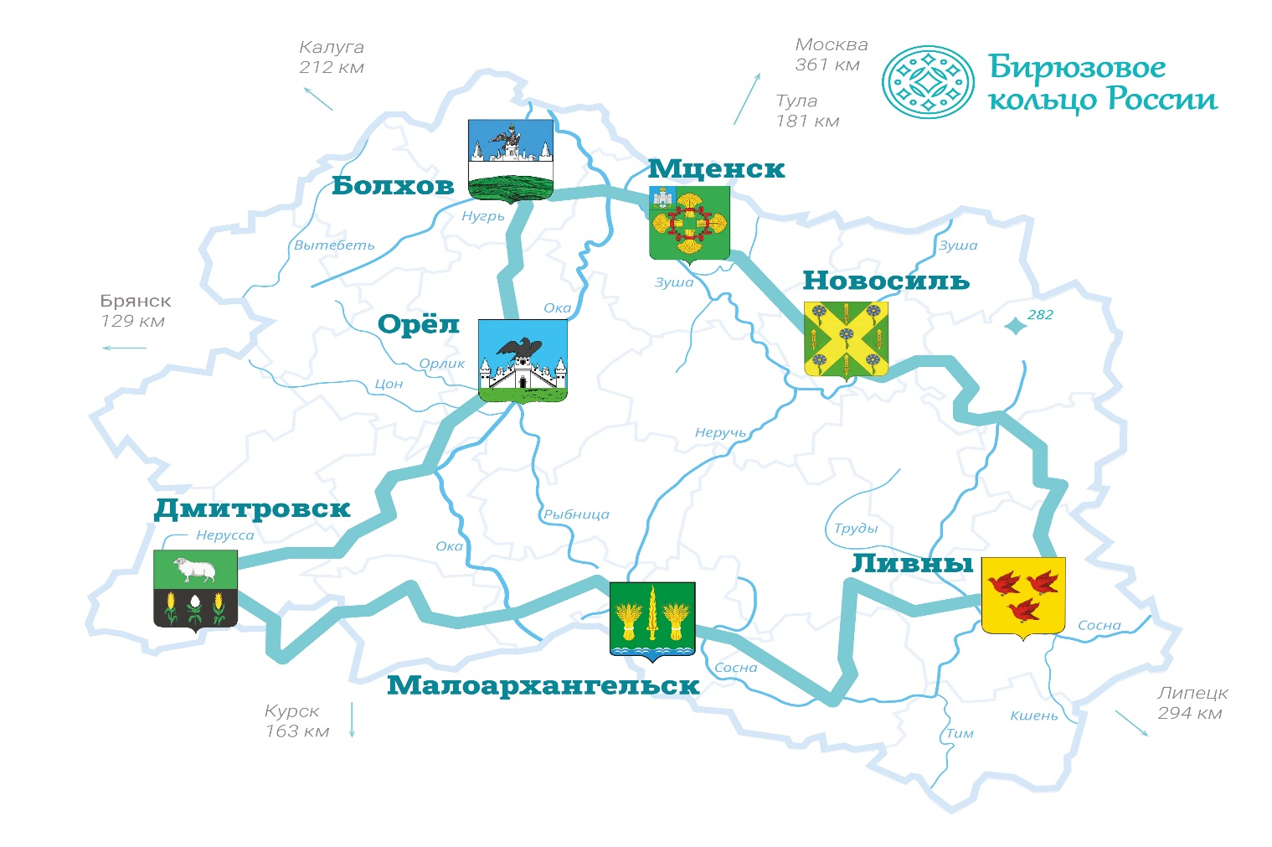

Ливны – родина отечественного истребителестроения, прародительницы русской гармони и самой длинной гармошки в мире "Ливенки", древнейшего четвероного России - кистеперой рыбы Якубсонии, стародавнего народного промысла "Плешковская игрушка", домотканного тепла ярких красок ливенских ковров, первой электрической мельницы нашей страны - Адамовой мельницы.

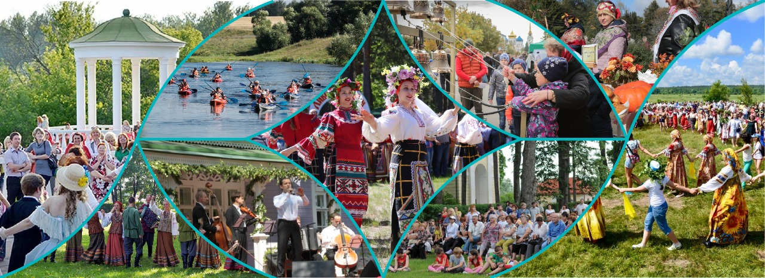
Мценск – древний центр вятичей, Родина Афанасия Фета, малая Родина Ивана Тургенева и Николая Лескова, воспетая ими во множестве произведений, писем и воспоминаний. Пройдите по местам действия «Леди Макбет Мценского уезда», прикоснитесь к возрожденному старинному промыслу Мценского кружева, побывайте на горе Самород, где когда-то стояла одна из самых непреступных крепостей Древней Руси, почувствуйте вдохновение в усадьбе Тургенева «Спасское-Лутовиново».



Болхов – город, где нашли свою любовь цари Иван Грозный и Алексей Романов, город самых старых в области храмов и самых высоких звонниц, который часто называют "младшим братом" Суздаля. Болховская земля - родина Гурьевской каши и русского рысистого рысака. Сохранивший застройку и колорит богатого купеческого дореволюционного города, Болхов претендует на статус колокольной столицы России. По большим праздникам, находясь в средней точке между тремя старинными колокольнями, можно услышать уникальную трехзвучную игру звонарей. Изредка из-под земли отзывается колокол, схороненный монахами при набеге степняков.
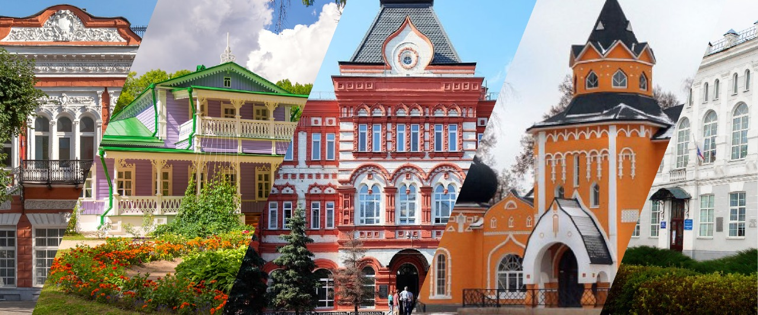
Малоархангельск – город, вдохновлявший Пушкина и Гоголя своим подчеркнутым гостеприимством, гиперопекой и смешными ситуациями. Почувствуйте себя героем «Ревизора» в российской провинции. Недалеко от Малоархангельска расположен исток реки, которая приносит к стенам Нижегородского кремля в 1,3 раза больше воды, чем Волга. По преданию в стародавние времена где-то здесь располагалось озеро в виде глаза, из которого вытекали три реки. И сегодня, прислонив ухо к земле, где-то здесь можно услышать шум бурных потоков. Поблизости расположилась точка схождения бассейнов трек крупнейших рек Восточной Европы – Волги, Дона, Днепра. Недалеко от Малоархангельска родился человек, нарисовавший Новый Год и подаривший сказочное новогоднее настроение миллионам наших соотечественников – Владимир Зарубин.

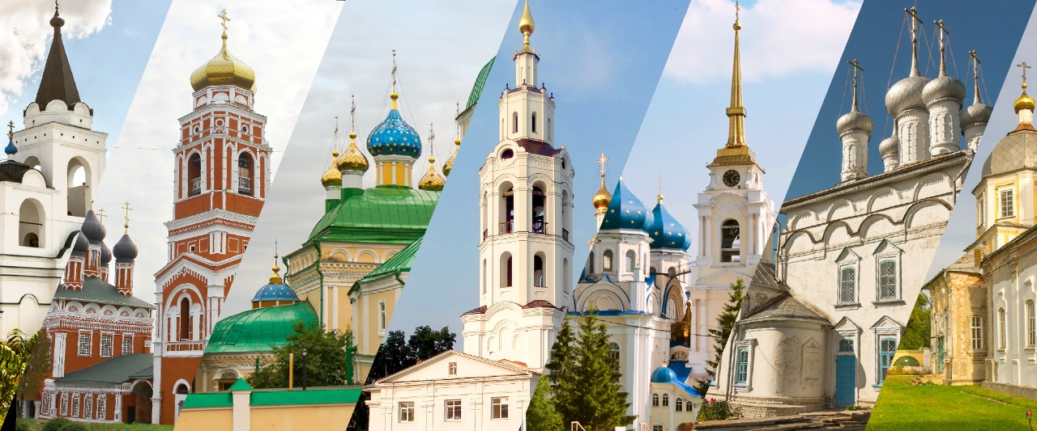

Новосиль – один из древнейших городов России, центр водного и сельского туризма, старинного промысла Чернышенской глиняной игрушки. Один из самых больших в центральной России перепад высот по берегам реки Зуши в Новосильском районе делают его идеальным местом для таких экстремальных видов спорта как пара- и дельтапланеризм, а также сплавы на байдарках. Неизгладимое впечатление производит место основания города «Осторожная гора». Долгие годы недалеко от Новосиля проводил детские годы автор фигуры ангела на Александрийском столпе Дворцовой площади Санкт-Петербурга Борис Орловский (Смирнов), а по преданию в подземельях усадьбы Голицыных в селе Голунь спрятан хрустальный гроб с красавицей и несметными богатствами.

